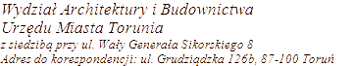

SPIS SPRAW – ROK 2024
HASŁO KLASYFIKACYJNE Z RZECZOWEGO WYKAZU AKT: USTALENIE LOKALIZACJI INWESTYCJI CELU PUBLICZNEGO
SYMBOL KLASYFIKACYJNY Z RZECZOWEGO WYKAZU AKT: 6733

9 | Modernizacja i rozbudowa gospodarki osadowej na terenie Centralnej Oczyszczalni Ścieków w Toruniu | Szosa Bydgoska 49 | Obręb 23, dz. nr 128/4, 129/2, 138/1, 139/1, 136/2, 100/3 | Toruńskie Wodociągi Sp. z o.o. ul. Rybaki 31/35, 87-100 Toruń | RPW/34890/2024 | 02.05.2024 r.

